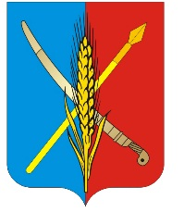
АДМИНИСТРАЦИЯ
Васильево-Ханжоновского сельского поселения
Неклиновского района Ростовской области

ПОСТАНОВЛЕНИЕ
с. Васильево-Ханжоновка

№ 22 «07» апреля 2017г.

«Об отмене постановления №47 от 05.05.2016г.
«Об утверждении административного регламента
Осуществления муниципального земельного контроля
В отношении юридических лиц и индивидуальных
Предпринимателей на территории муниципального
Образования «Васильево-Ханжоновского сельского поселения».

ПОСТАНОВЛЯЮ
Областным законом от 28.12.2015 №486-ЗС внесены изменения в Областной закон от 28.12.2005 №436-ЗС «О местном самоуправлении» в соответствии с которым с 01.01.2017 сельские поселения утратили часть полномочий, в том числе, в сфере осуществления муниципального земельного контроля.
- Отменить постановления Администрации Васильево-Ханжоновского сельского поселения
№47 от 05.05.2016г. «Об утверждении административного регламента осуществления муниципального земельного контроляв отношении юридических лиц и индивидуальных
предпринимателей на территории муниципального образования «Васильево-Ханжоновского сельского поселения».
- Контроль за данным постановлением оставляю за собой.

Глава Администрации
Васильево-Ханжоновского
сельского поселения С.Н. Зацарная

